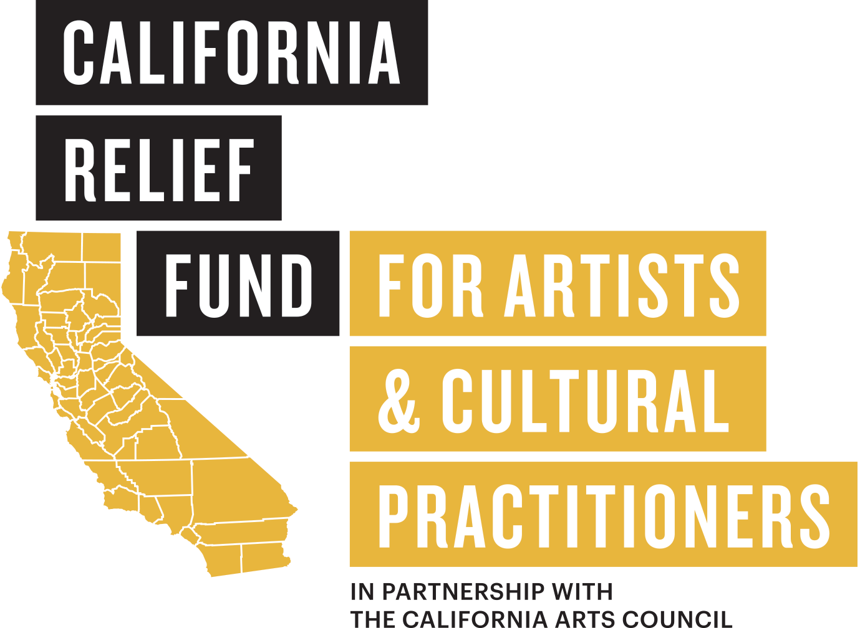

請參閱我們的網站上此計畫資訊的英文版本。計畫申請表也將提供西班牙文、他加祿語、繁體中文、越南文、韓文和旁遮普語版本。申請將於 2022 年 4 月 25 日中午開放，並於 2022 年 5 月 20 日下午 5:00（太平洋時間）結束。

California Relief Fund for Artists and Cultural Practitioners（加州藝術家和文化從業者救濟基金）是 California Arts Council（加州藝術委員會，CAC）和芳草地藝術中心 (Yerba Buena Center for the Arts, YBCA) 的合作計畫。California Relief Fund for Artists and Cultural Practitioners 將從 CAC 的總基金中撥款大約 195 萬美元，幫助居住在加州各個豐富多樣的文化社群中的藝術家和文化從業者（包括美術家和表演藝術家、教學藝術家、文化傳承者以及其他創意企業家）。YBCA 已受托管理這檔救濟基金。

關於此基金

California Relief Fund for Artists and Cultural Practitioners 由 California Arts Council 發起，該委員會是一個州立機構，以鼓勵藝術、文化和創意表達為使命，並借此為所有人創造一個更好的加州。它透過撥款、倡議和服務支持加州的地方藝術基礎設施和計畫。California Arts Council 設想一個所有人都能普遍獲得和參與藝術的繁榮的加州。

救濟基金的分配將反映加州的文化和地理多樣性——包括那些從事的藝術實踐根植於在歷史上被邊緣化的社群的藝術家。為了發放救濟基金，這些優先考慮的社群包括非洲人、美洲印第安人和阿拉斯加原住民、阿拉伯人、亞洲人和亞裔美國人、黑人和非裔美國人、殘障人士、移民、原住民和印第安土著、拉丁裔、LGBTQIA2S+、MENASA、夏威夷土著和太平洋島民、難民和婦女。此外，我們鼓勵那些低收入、難以獲得或保持收入來源、生活在農村社區的人或無證移民來申請。

California Relief Fund for Artists and Cultural Practitioners 向目前全時居住在加州的藝術家和文化從業者（即美術家，包括文學、視覺和表演藝術家；教學藝術家；文化傳承者；以及以創客為基礎的單獨或集體的創意社會企業家）提供總額高達 1,953,000 美元的救濟基金，金額為每人 1000 美元。為了獲得救濟基金，申請人必須是自雇的藝術家、創業藝術家、或受雇於一個以藝術和文化為己任的非營利機構。

申請和審查程序

申請的接收將從 4 月 25 日中午開始直到 2022 年 5 月 20 日下午 5:00。申請人將在 2022 年 6 月被通知救濟基金的受贈情況，並於 2022 年 7 月 31 日之前發放資金。如果收到的申請要求多於資金允許的數量，YBCA 將優先考慮那些從事的藝術實踐根植於在歷史上被邊緣化的社群的申請人，並將利用抽簽系統來決定。為了發放救濟基金，這些優先考慮的社群包括非洲人、美洲印第安人和阿拉斯加原住民、阿拉伯人、亞洲人和亞裔美國人、黑人和非裔美國人、殘障人士、移民、原住民和印第安土著、拉丁裔、LGBTQIA2S+、MENASA、夏威夷土著和太平洋島民、難民和婦女。

這筆 1000 美元款項將不受限制，可用於任何個人開支，以減輕因 COVID-19 這個聯邦承認的災難而帶來的經濟壓力。只要在發放資金時，COVID-19 仍被指定為符合條件的災難，這筆款項就不需要納稅。接受資助並不表示受資助者有義務為 YBCA 或加州從事任何工作。受贈人將收到一份關於資金影響和使用的線上調查。調查的回覆將為如何最好地符合藝術工作者的需求提供重要資訊。

資格規定

如需要申請 California Relief Fund for Artists and Cultural Practitioners，申請人：

- 必須是目前加州的全時居民；並且必須提供居住證明；
- 必須是藝術家或文化從業者；並且必須提供證明申請人在藝術和文化方面的專業職務；
- 在申請時必須至少年滿 18 歲；
- 不能與芳草地藝術中心、California Arts Council 的董事會、工作人員和董事，或州級民選官員及其工作人員有利益衝突（家庭或財務關係）；以及
- 只能申請一次。

申請流程

簡單的申請分為六 (6) 個部分。
- 資格 - 申請人必須確認他們有資格申請；
- 一般資訊 - 申請人必須提供關於自己的一般資訊，如姓名、聯絡資訊、居住的縣等；
- 經濟困難 - 申請人必須確認他們因 COVID-19 疫情而經歷經濟困難；
- 藝術實踐 - 申請人必須詳細說明他們的藝術實踐，並說明他們的實踐是否根植於我們的優先社群之一；
- 人口統計資料 - 申請人可提供人口統計資料，以便 California Arts Council 更能了解此計畫的服務對象；
- 確認和提交 - 申請人必須確認所提供的所有資訊都是正確和真實的。

周轉時間和支付流程

如果您的申請被選中，YBCA 的社群投資團隊將透過電子郵件通知您。通知完畢后，將透過 DocuSign 發送協議和財務表格。請盡快審閱、填寫並簽署 DocuSign 文件。在完成文件簽名之前，不會處理或支付付款。完成後，預計在 5-7 個工作日內支付款項。未受贈的所有申請人將在 2022 年 8 月底前收到電子郵件通知。

- 2022 年 4 月 25 日（星期一）下午 12:00（太平洋標準時間）--申請開始。
- 2022 年 5 月 20 日（星期五）下午 5:00（太平洋標准時間）--申請結束
- 2022 年 6 月 – 通知受贈人

申請辦法

申請的接收將從 2022 年 4 月 25 日（星期一）下午 12:00 開始，直到 2022 年 5 月 20 日（星期五）下午 5:00。

必須在截止日期前提交填妥的申請，不得有任何例外。
California Relief Fund for Artists and Cultural Practitioners 可透過以下網址在線上申請：https://ybca.org/california-relief-fund/

將接受以下語言的申請: 英文、西班牙文、他加祿語、越南文、韓文和旁遮普語。在申請的右上角，申請人可以選擇他們希望在申請時使用的語言。如果您在選擇時遇到任何問題，請聯絡 YBCA (artistrelief@ybca.org) 或者我們建議請朋友、鄰居或家人幫助您。申請表簡單明瞭，我們鼓勵非英語人士來申請。

常見問答

我的加州居住證明可以提供哪些類型的文件？
您必須提交一份來自第三方的文件，清楚地顯示您的姓名和目前地址。我們將接受以下文件作為居住證明：
- 駕駛執照或政府簽發的身分證
- 公用事業費帳單（電費、水費、瓦斯費、網路服務費或電話費）
- 健康保險報表或醫療費帳單
- 銀行或信用卡月結單
- 政府福利證明（ SSI、SSDI、SNAP 等都算）
- 一封印有您所居住的收容所信箋的簽名信
我們只需要查看您文件上的姓名和地址。您不需要上傳整份文件。請遮蓋所有敏感資訊。

我的藝術實踐證明可以提供哪些類型的文件？
您必須提供證明您在藝術和文化方面的專業職務的證明文件這可以透過但不限於以下方式來證明：
- 藝術家的網站或社交媒體頁面
- 藝術家履歷表/簡歴
- 視覺或視訊作品樣本
- 海報或節目單
- 出版物版權
- 公開演講/表演清單
- 所有文件必須包括藝術家的姓名。

居住證明和藝術實踐證明可以接受哪些文件格式？
上傳只支援 PDF、DOC、DOCX、PNG、JPG、JPEG 和 GIF 等檔案格式。作為藝術實踐證明，有空白處可以提供一個網站。如果您想分享音訊或視訊檔案以證明您的藝術實踐，請在填寫網站的空白處提供 youtube、soundcloud、dropbox 或其他檔案共用網站的連結。

有疑問嗎

如果您對此救濟基金或申請流程有任何疑問，請前往 artistrelief@ybca.org 與 YBCA 聯絡，主旨行註明：「CA Relief Fund」，並附上您最方便的聯絡電話。
此外，YBCA 的工作人員能在需要時為申請人提供技術支援。請聯絡 artistrelief@ybca.org，主旨行註明「CA Relief Fund Tech Support」以尋求協助。我們會盡快回覆，但可能需要一個完整的工作天來回覆

